新聞稿
致：港聞／副刊／文化版編輯
即時發布
2017年11月23日
JCCAC藝術節2017【東南西北 N.E.W.S.】
一於齊齊玩大佢！
主題師生視藝展 x 手作市集 x 11組特色藝展 x 近20場免費工作坊/示範/導賞

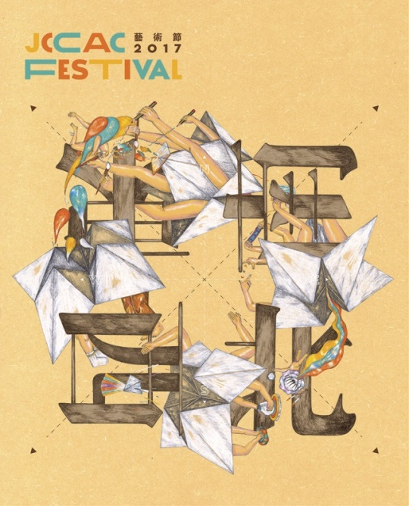
JCCAC藝術節2017【東南西北 N.E.W.S.】
日期︰9 / 12 / 2017 - 11 / 1 / 2018
JCCAC手作市集︰9 - 10 / 12 > 13:00 - 19:00
開幕禮︰14 / 12 > 18:00
地點︰賽馬會創意藝術中心（JCCAC）
（香港九龍石硤尾白田街30號）

詳情︰www.jccac.org.hk
Facebook︰jccacpage
Instagram︰jccac_artsvillage

（香港，2017年11月23日）發人深省的創造——不論是古今中外的藝術創作還是科學發明，往往源自遊戲中的小趣味或創意點子。摺紙遊戲「東南西北」深得人心、代代相傳，不只因為它是一件大人和小朋友的共同玩意，還是創意的象徵、情感的載體，以及香港幾代人的集體回憶。一張紙，摺合成形，內外分別寫上「東、南、西、北」和各種預言、指令、祝福等，即可幻化成玩法層出不窮的玩意，瞬間拉近人與人的距離，成就各樣可能。當中所承載的，是歡笑、學習、溝通、創造，還有成長、連結與承傳。

「JCCAC藝術節2017」以「東南西北」為主題，強調遊戲和玩樂對於學習、藝術創造，以至生活和文化的重要性。至於英文主題「N.E.W.S.」，則以四個方位的首個英文字母組成，意味中西互通、新舊交融，即使是南轅北轍的人與事，都能透過藝術交流而相互交集，亦師亦友，樂在其中。賽馬會創意藝術中心行政總裁侯婥琪表示︰「今年JCCAC藝術節有逾50個藝術單位參加，他們各出奇謀，精心設計不同類型的藝術展覽和活動，務求令大家從參觀和體驗中，重新發現藝術和遊戲／小玩意的微妙關係，為日常生活增添詩意和趣味。」

展覽精華遊（詳見附件︰JCCAC藝術節2017 - 展覽地圖）
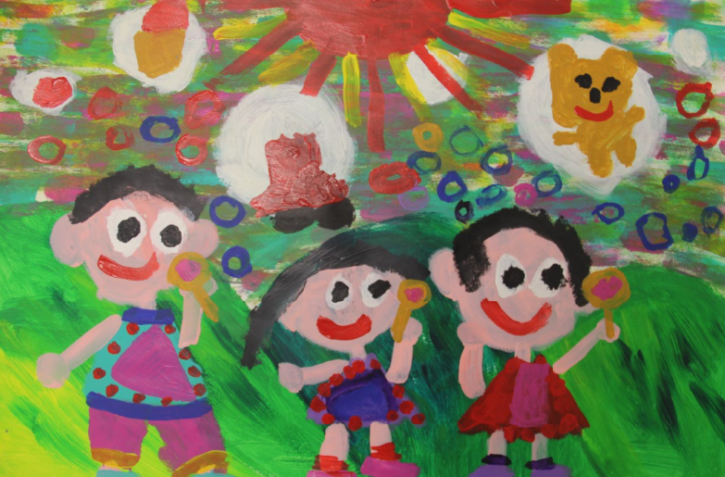  主題展覽  香港視覺藝術教育節師生視藝展  學生作品 | 【主題展覽】展現新藝力  JCCAC藝術節2017的主題展覽「香港視覺藝術教育節師生視藝展」，由賽馬會創意藝術中心（JCCAC／中心）與香港美術教育協會  （駐L3-05D單位租戶）合辦，於中心的兩層藝廊和其他特色空間展出約400件作品，涵蓋書法、中西繪畫、雕塑、裝置等多個媒介。當中既有本地及海外教師和學生的個人及集體創作，還有多位藝術家的心血結晶，參與藝術家包括歐陽乃沾、陳嘉興、徐子雄、葉頌文、劉兆聰、李紹忠、梅創基、Pantone C、岑嘉慧、戴尚誠、黃進曦、黃靈雨、丘子乎、楊碧琪、香港偶影藝術中心等。為了進一步提升學生對藝術原理的興趣和理解，展場特設「互動區」，並注入擴增實景（AR）科技互動元素，既具教育意義，亦不失趣味性。
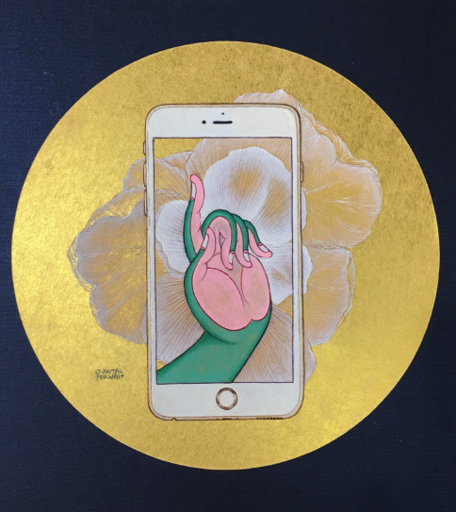  霍慧中作品 | 【公共空間迷你展】我們都貪玩！  逾10位駐中心藝術家及藝團寓創作於玩樂，在中心各樓層公共空間獨立策展迷你展覽，不但充滿玩味，更凸顯藝術家的敏銳觸覺，處處流露對於生活的熱情及反思。戴樂文從紙玩具「東南西北」想到「命運」，並透過繪畫探索人生方向；黃翠雯和黃楚翹分別利用陶瓷和書法，跟觀眾大玩關於想像的遊戲；霍慧中透過唐卡繪畫，玩轉現今中西文化對「神」的認知；許開嬌創作青花紙巾，挑戰人們對「藝術」和「日常」的既有概念。

活動速報（見附件︰JCCAC藝術節2017 -節目時間表）
為期約一個月的藝術節期間，中心將設一連串免費藝術節目，歡迎公眾參與。精選主題如下︰
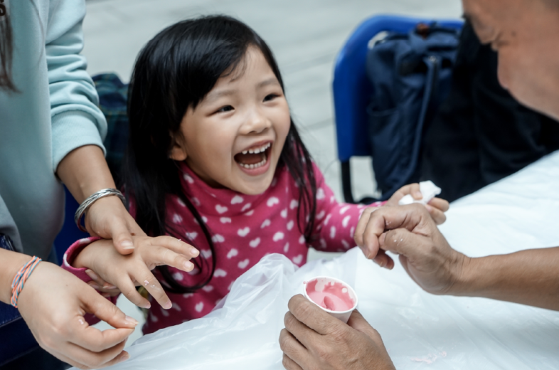 | 【親子的藝術】  今屆藝術節主打「親子」主題，推出一系列親子工作坊，讓公眾樂聚天倫，同時體驗藝術。現任世界華人美術教育學會顧問曾鉅桓副校長會在「藝趣工作坊」中，與家長和小朋友一同體會藝術的喜悅；環保建築師葉頌文會在「『生活設計』親子工作坊」中，分享如何透過藝術增進親子溝通；藝術家許方華將帶來「自家製樂器工作坊」，鼓勵大人小朋友共同探索聲音；香港教育大學文化與創意藝術學系高級講師黃素蘭博士亦會分享提升孩子藝術欣賞及創作水平的方法。
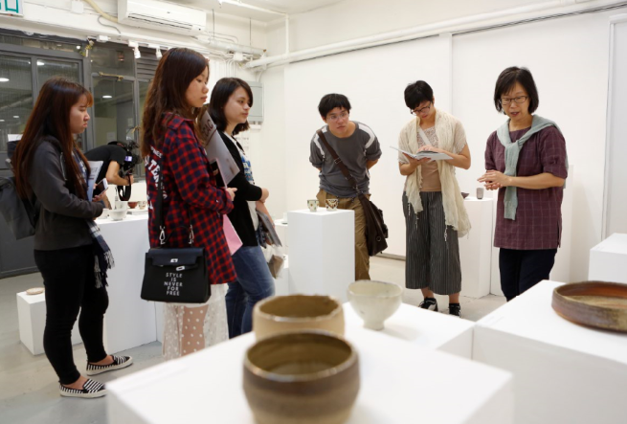 | 【大師同你天南地北】  東方水墨與西方素描各具特色，現代水墨藝術家徐子雄與擅長西方素描的侯紹政，會在分享會上大方分享創作心得，並即席示範繪畫技巧或展示得意之作，與觀眾現場交流。
【藝術家主場】
今年新增設「藝術家導賞」，由駐中心藝術家鄧凝姿、鄧凝梅、張煒詩、張浩強、謝諾麟等粉墨登場，親自率領參加者深入藝術家的創作核心地帶及參觀展覽《此時始地》；而註冊建築師楊煒強亦會親身導航，講解旅舍建築特色。
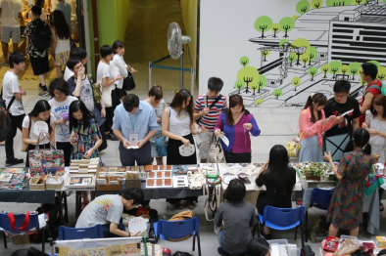 | 【JCCAC手作市集】  JCCAC手作市集匯聚逾百個創意攤檔，涵蓋玻璃、陶瓷、布藝、皮革、金工、木工等手工藝範疇；並設「期間限定」文藝節目，包括露天電影會、藝術示範和工作室導賞等。  介紹番︰12月9至10日率先登場，為JCCAC藝術節2017揭開序幕。

歡迎媒體採訪及公眾參與以上節目！費用全免。
~完~

附件：展覽地圖 及 節目時間表
圖片下載︰https://www.dropbox.com/sh/otb90a162shllfg/AADp-M73Xoir02PWNGxYXnCca?dl=0
JCCAC藝術節《節目指南》︰https://issuu.com/jccacfestival/docs/jccac_festival_2017_festival_guide_

傳媒垂詢，請聯絡：
賽馬會創意藝術中心
蘇慧盈（電話：2319 2535／電郵：wylie@hkbu.edu.hk）
曾凱鈴（電話：2319 2195／電郵：tsanghl@hkbu.edu.hk）

有關「JCCAC藝術節」
賽馬會創意藝術中心（JCCAC）定期主辦大型免費公開活動，其中規模最大、藝術類型較多元化的是每年12月舉行、為期長達一個月的「JCCAC藝術節」。藝術節匯集多個展覽、表演、藝術家分享會、工作坊等精采藝術節目於一身；凝聚資深及新晉藝術家參與創作；涵蓋繪畫、雕塑、攝影、陶瓷、裝置藝術，以至戲劇、音樂、舞蹈等藝術範疇，包羅萬有，不但為大眾提供豐富的藝術文化節目，同時亦加強藝術與公眾之間的互動接觸，增加觀眾欣賞藝術的樂趣。

有關賽馬會創意藝術中心
賽馬會創意藝術中心（簡稱JCCAC）所處建築物，前身是「山寨廠」（即上世紀六、七十年代本土家庭式輕工業）林立的「石硤尾工廠大廈」。內裡保留了昔日的工廠大廈建築特色，是一項獲得香港建築師學會「全年境內建築大獎」的改建項目。JCCAC於2008年開幕，以自負盈虧及非牟利機構的模式運作。JCCAC定位是一所多元化及對外開放的藝術村兼藝術中心，提供一個給藝術家和藝術團體工作，和讓公眾可近距離接觸藝術的環境，歡迎公眾於開放時間內自由參觀，親身發掘和感受藝術創意的氣氛。JCCAC希望有助支援文化藝術工作者對藝術工作室和展示場地的需要，從而發揮培育創意人才和推廣藝術文化的作用，為推動香港藝術發展出一分力。

